Минобрнауки России

Федеральное государственное бюджетное образовательное

учреждение высшего образования

**НИЖЕГОРОДСКИЙ ГОСУДАРСТВЕННЫЙ ТЕХНИЧЕСКИЙ УНИВЕРСИТЕТ**

**ИМ. Р.Е. АЛЕКСЕЕВА**

ИНСТИТУТ РАДИОЭЛЕКТРОНИКИ И ИНФОРМАЦИОННЫХ ТЕХНОЛОГИЙ

|  |  |  |
| --- | --- | --- |
|  |  |  |

Курс “Сети и телекоммуникация”

**Отчет по лабораторной работе №4**

Выполнил: Папанов Р.В.

Проверил: Гай В.Е.

Нижний Новгород 2021

**Задание:**

1. Создать сеть в Core, состоящую из двух компьютеров.

2. Запустить UDP сервер на одном из компьютеров. Подключиться к UDP серверу с помощью TCP клиента. Объяснить полученные пакеты в WireShark

3. Запустить TCP клиент, сервер, передать данные, затем прервать соединение (Ctrl + C) на стороне сервера. Объяснить полученные пакеты в WireShark

4. Запустить TCP клиент, сервер, передать данные, затем прервать соединение (Ctrl + C) на стороне клиента. Объяснить полученные пакеты в WireShark

5. Запустить UDP сервер на одном из компьютеров. Подключиться к UDP серверу с помощью UDP клиента. Передать данные. Объяснить полученные пакеты в WireShark

**Ход работы:**

*1. Создать сеть в Core, состоящую из двух компьютеров.*

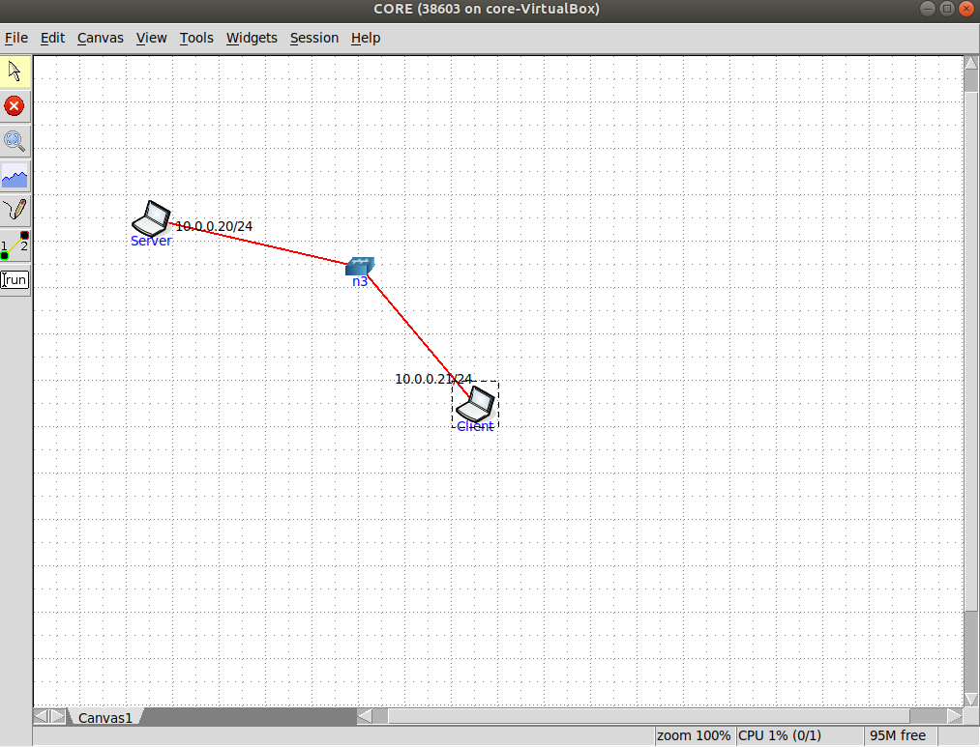

*2. Запустить UDP сервер на одном из компьютеров. Подключиться к UDP серверу с помощью TCP клиента. Объяснить полученные пакеты в WireShark*

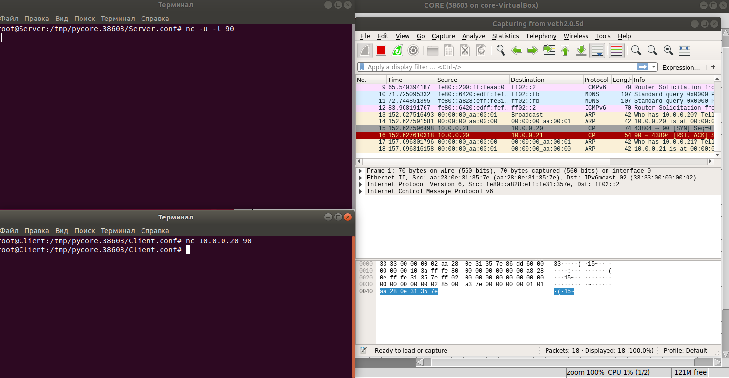

Соединение не было создано, так как были использованы разные протоколы.

*3. Запустить TCP клиент, сервер, передать данные, затем прервать соединение (Ctrl + C) на стороне сервера. Объяснить полученные пакеты в WireShark*

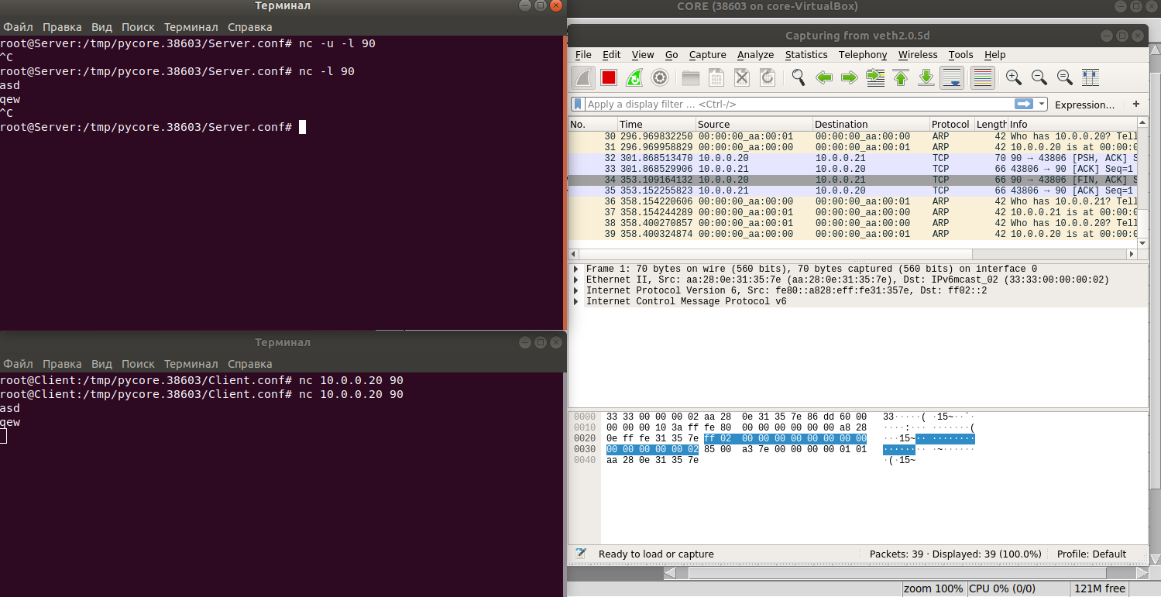

Сервер был отключен, но клиент продолжает свою работу.

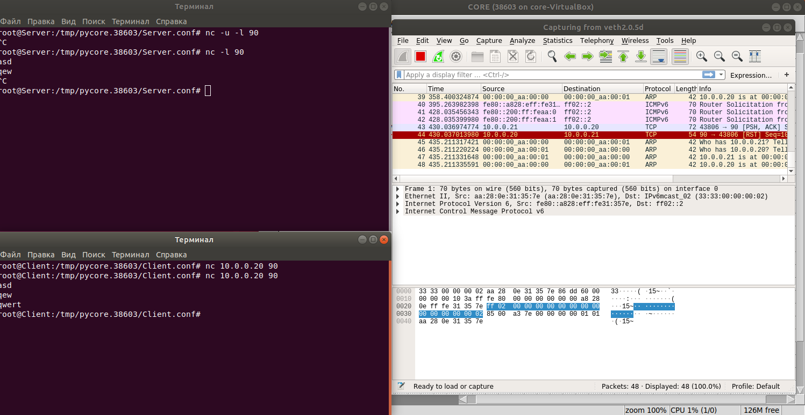

При попытке отправить пакет компьютером клиента, мы получаем ошибку отправки.

*4. Запустить TCP клиент, сервер, передать данные, затем прервать соединение (Ctrl + C) на стороне клиента. Объяснить полученные пакеты в WireShark*

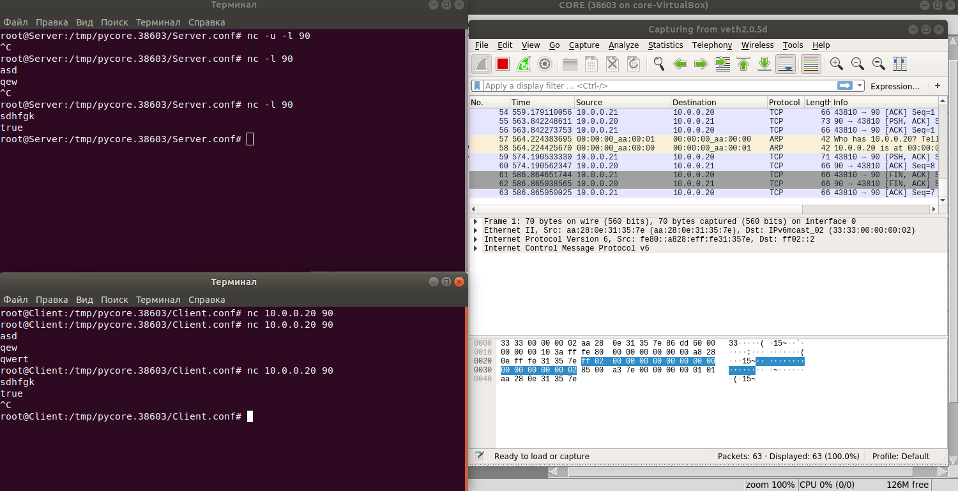

При закрытии клиента, соединение полностью прерывается.

*5. Запустить UDP сервер на одном из компьютеров. Подключиться к UDP серверу с помощью UDP клиента. Передать данные. Объяснить полученные пакеты в WireShark*

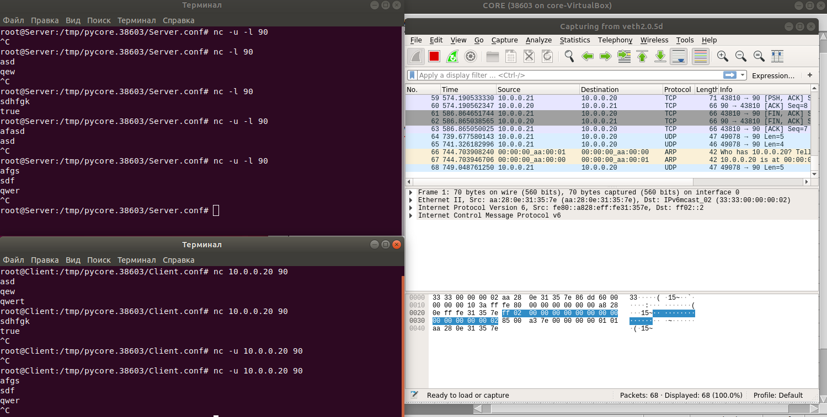

Соединение установлено, пакеты передаются, компьютер сервера не обращает внимания на отключение компьютера клиента, но компьютер клиента прекращает свою работу при отключении сервера.